Marcillac-Vallon. Un défibrillateur à la salle des fêtes
- L’appareil est conçu pour une utilisation par le grand public.

Santé, Aveyron, Marcillac-Vallon
Publié le 19/01/2021 à 05:10 , mis à jour à 05:14
La municipalité a récemment installé un nouveau défibrillateur cardiaque dans un boîtier mural extérieur, à l’entrée de la salle des fêtes. Le Défibrillateur automatisé externe (DAE) est un appareil capable d’analyser l’activité du cœur d’une personne en arrêt cardiaque (absence de signe de vie) et de délivrer un choc électrique si nécessaire. Conçu pour une utilisation par le grand public, sa mise en route est facile et tout le monde peut s’en servir en cas d’urgence. Les deux électrodes autocollantes contenues dans un emballage hermétique doivent être positionnées sur le torse nu de la victime, comme indiqué par le schéma dessiné sur chacune d’entre elles. Une fois mis en marche, le défibrillateur donne des instructions vocales qui guident l’utilisateur sur la conduite à tenir et les gestes à effectuer.
Dans tous les cas, dès qu’un arrêt cardiaque est constaté sur une personne (elle est inconsciente et ne respire pas) il faut appeler en priorité les secours (15, 18, 112) pour suivre leurs conseils et lancer ce qui est communément appelé "la chaîne de survie". Le défibrillateur augmente de façon importante les chances de survie d’une victime, notamment s’il est utilisé très rapidement.
La commune dispose désormais de quatre appareils de ce type accessibles sur les sites suivants : mairie, piscine, gymnase Kervallon et salle des fêtes.

Correspondant

Conques-en-Rouergue. Conques-Marcillac : Le Collectif du Vallon martèle son opposition au déploiement des bornes de wifi public
ABONNÉS
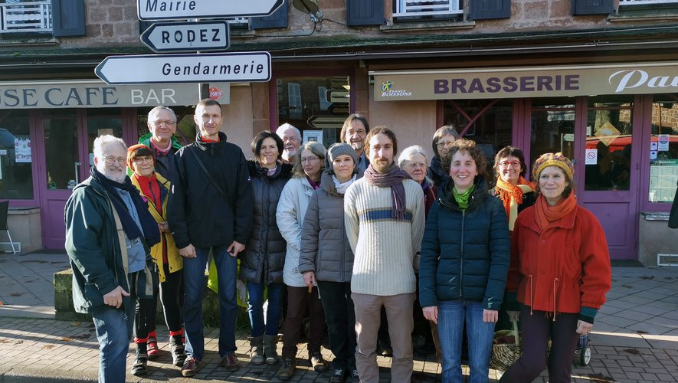
- Le Collectif du Vallon autour de Loïc Santiago (6e en partant de la droite).

Social, Téléphonie - Internet, Conques-en-Rouergue
Publié le 18/01/2021 à 05:08 , mis à jour à 10:03
La Commission européenne a lancé en 2018 un appel à projets auprès des collectivités afin de développer des bornes wifi dans les espaces publics.
Le collectif du Vallon d’information sur "les objets connectés et champs électromagnétiques artificiels" se mobilise pour empêcher ce déploiement dans les villages de la communauté des communes Conques-Marcillac. Loïc Santiago répond à nos questions.
Quels sont les principaux arguments qui motivent votre position ?
Le « tout connecté » détruit les espaces de rencontres et d’échanges et la 4G qui est malheureusement déployée permet déjà de se connecter à internet. Ensuite les effets des ondes sont de mieux en mieux documentés et reconnus avec 3,5 millions d’électro-hypersensibles en France selon l’ANSES. Santé Publique France explique qu’entre 1990 et 2008 il y a eu quatre fois plus de nouveaux cas de glioblastomes (cancers du cerveau les plus agressifs) et elle donne les champs électromagnétiques artificiels comme le principal facteur d’explication avec les pesticides.
Quelles sont les actions que vous avez menées pour convaincre les élus ?
La professeure Annie Sasco, mondialement connue, est venue devant 250 personnes à Marcillac en janvier 2020. Nous venons de créer le « Label’onde » qui regroupe 25 commerces aveyronnais décidés à se passer de la wifi et d’un DECT trop émetteur d’ondes. Nous avons projeté « Ondes Sciences et Manigances » et distribué des milliers de tracts. Notons l’absence de dialogue avec les élus de Conques qui candidatent au label des Grands Sites de France qui stipule, dans ses valeurs cadres, la consultation des citoyens.
Où en sommes-nous dans les différentes communes ?
Valady et Clairvaux ont abandonné le projet. Après avoir écouté le collectif en mars 2020, Marcillac a fait de même. Nous obtiendrons l’abandon total du projet dans les autres communes. Par ailleurs, nous demandons à la mairie de Marcillac d’organiser un référendum sur l’installation de caméras de « vidéoprotection » qu’elle souhaite mettre en place. Après une année 2020 aussi éprouvante, n’y a-t-il pas plus humain à faire pour recréer du lien que de surveiller des locaux à poubelles ?
Pour tout contact : adresse mail
collectifvallon@gmail.com
Site internet : ccaves.org
Ou enseigne le « P’Ti Bio » à Marcillac.

Correspondant

Marcillac-vallon. L’ADMR toujours présente auprès des personnes aidées
- 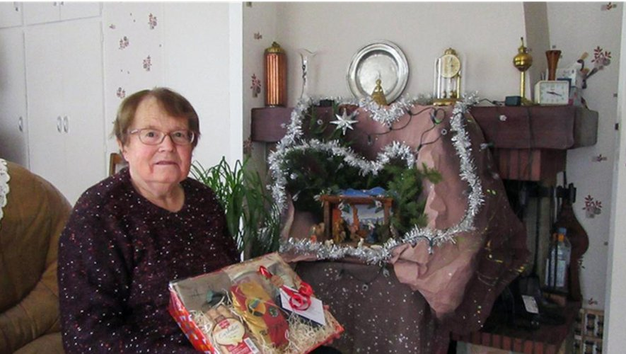Un panier de produits locaux a été offert à tous les bénéficiaires et salarié(e)s.

Social, Aveyron, Marcillac-Vallon
Publié le 15/01/2021 à 07:15 , mis à jour à 08:00
Les conditions sanitaires actuelles ont eu raison de nombreuses manifestations habituellement organisées par les bénévoles de l’ADMR de Marcillac au profit des personnes aidées.
PUBLICITÉ
Ainsi, le quine, le repas dansant et le goûter des bénéficiaires n’ont pas eu lieu. Malgré ces désagréments, le président Christian Béra, les membres du bureau et l’ensemble des bénévoles ont tout de même souhaité, en ces périodes de fêtes, offrir un cadeau à tous les bénéficiaires et à tous les salariés de l’association. Un panier de produits locaux a été remis à chacun d’entre eux. Ce geste a été très apprécié par toutes et tous, même si le respect des gestes barrières n’a pas permis, malgré de nombreuses demandes, de pénétrer dans les logements pour partager un moment de convivialité. Toujours en raison des contraintes sanitaires, l’assemblée générale s’est déroulée le 30 novembre 2dernier en comité restreint. Christian Béra, Sylvie Falguières et Patrick Dupérier représentaient le conseil d’administration. Les adhérents ont voté très nombreux par correspondance les différents sujets à l’ordre du jour. Le président et l’ensemble des membres du conseil d’administration remercient la Communauté des Communes pour les aides accordées à l’ADMR de Marcillac-Vallon.

Correspondant

Conques-en-Rouergue. Pleine nature : changement de braquet pour développer le cyclotourisme dans le secteur de Conques-Marcillac
ABONNÉS
- 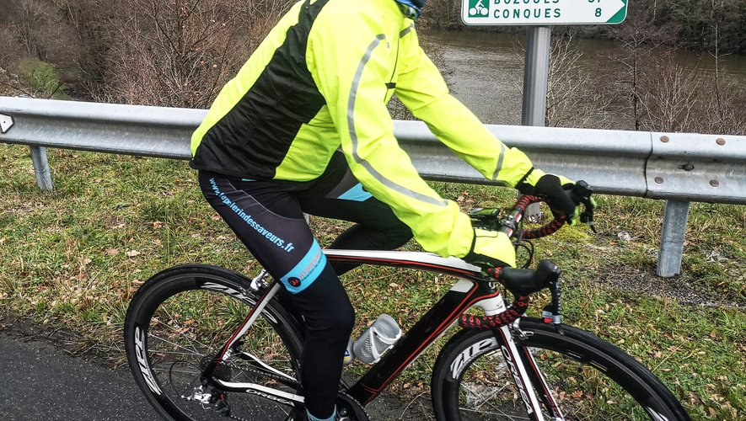Les balades à vélo ont le vent en poupe.

Cyclotourisme, Conques-en-Rouergue, Marcillac-Vallon
Publié le 13/01/2021 à 05:10 , mis à jour à 10:03
Le développement des activités de pleine nature reste une des priorités de l’Office de Tourisme Conques-Marcillac. Après le beau succès de la mise en route de l’espace Terra trail dont la promotion sera prochainement enrichie par un clip vidéo, c’est le cyclotourisme qui est dans la ligne de mire de l’Office de Tourisme, sollicité par une forte demande pour l’activité cyclo en général, et le vélo électrique en particulier. Un groupe de pilotage (pratiquants,…)

Correspondant

Marcillac-Vallon. Les 100 ans d’une grande figure marcillacoise
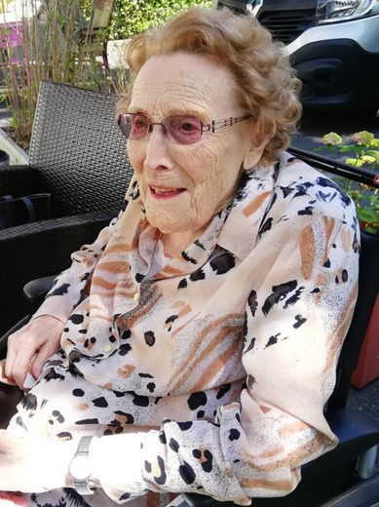
- Bon anniversaire à Yvonne Gaffier.

Vie des aînés, Aveyron, Marcillac-Vallon
Publié le 07/01/2021 à 05:08 , mis à jour à 05:17
"Je suis et je reste Marcillacoise au plus profond de moi" assure Yvonne Gaffier depuis la résidence qu’elle a intégrée à Meudon-la-Fôrêt en 2016 pour se rapprocher de ses enfants. Ce mercredi 6 janvier elle fêtera ses 100 ans "en levant son verre de Marcillac pour souhaiter une bonne année à tous ses amis aveyronnais", assure-t-elle avec l’énergie, la verve et la lucidité qui ne l’ont jamais quittée.
Pour cette grande figure du Vallon dont la mémoire reste intacte, ce sera l’occasion de feuilleter l’album des souvenirs, en commençant par une enfance heureuse passée entre sa scolarité à l’école des Prades et l’aide apportée à ses parents dans leurs travaux quotidiens de vignerons-agriculteurs. En juillet 1941, elle épouse Bernard Gaffier, directeur de la filature de Salles-la-Source où s’installe le couple qui donnera naissance à trois enfants : Jacques, Pierre et Christine.
En 1954, le couple s’installe à Marcillac. Yvonne prend en gérance le débit de boissons tenu par Rosa Ferrand (la mère de Léone Périé), tandis que son mari reprend le commerce de la RAGT. Un magasin de tissus, florissant jusqu’au début des années 1970, complète leurs activités. Bernard et Yvonne s’activent énormément sans toutefois délaisser les bons moments de la vie. Le café fait salle comble à la Saint Bourrou, tandis que la confection des chars fleuris pour les kermesses annuelles de la paroisse occupe une partie de l’hiver en compagnie des voisins et des amis. Il y avait aussi les soirées châtaigne, les quines au café, les concours de belote ou Yvonne tenait bien sa place et surtout les bals du dimanche organisés dans le hangar jouxtant le Cruou. Les plus anciens Marcillacois n’ont pas oublié, la plupart des autres ont forcément perçu des échos... tous souhaitent affectueusement un bel anniversaire à Yvonne en lui adressant des vœux de bonne santé pour que leur centenaire conserve son énergie légendaire le plus longtemps possible.

Marcillac-Vallon. Entre vignes et mines, une musique à livre ouvert
- Loïc Randeynes a présenté son ouvrage à la Maison de la presse.

Livres et dédicaces, Aveyron, Marcillac-Vallon, Patrimoine
Publié le 05/01/2021 à 05:09 , mis à jour à 05:17
Le musicien aveyronnais Loïc Randeynes, vient de publier "Musiques à ciel ouvert", un ouvrage haut de gamme et richement illustré, qui met en lumière des éléments de notre patrimoine culturel et local. Cet enfant de Decazeville, musicologue et grand spécialiste des orchestres à vent, n’en est pas moins très attaché au Vallon de Marcillac. En effet, sa famille installée depuis plusieurs générations à Nauviale, est connue pour ses grands gîtes, mais aussi pour son ancienne propriété du château de Beaucaire.
Née dans le creuset de l’industrie minière, la musique d’harmonie appartient aux traditions populaires du Bassin de Decazeville. Voici 120 ans qu’elle accompagne les événements de la vie locale et qu’elle suscite des vocations. Cet ouvrage, richement illustré et documenté, relate cette belle aventure orchestrale, formidable exemple de démocratisation culturelle, de lien social et de vie au sein d’un territoire. Cet important travail de recherche et de collecte, met en lumière bien des pratiques musicales associatives, un puissant vecteur culturel de notre territoire : grandes anecdotes, petites histoires mais aussi des portraits en lien avec l’histoire culturelle du Bassin minier. Notons le rôle de l’Harmonie de Marcillac, dont certains sociétaires d’hier et d’aujourd’hui, ont fait leurs armes à Decazeville. La Cette histoire commune avec la Lyre decazevilloise, semble trouver son origine à partir de 1972, avec de nombreuses collaborations musicales et fédérales dont une tournée d’orchestre en Angleterre, qui reste dans les mémoires. "L’Harmonie de Marcillac est une société musicale qui suscite l’admiration de ses pairs pour son sens de l’animation, sa convivialité, mais aussi pour son exigence musicale" indique l’auteur ajoutant "qu’elle mériterait à son tour un ouvrage digne de sa renommée". Pour l’heure, le beau livre de Loïc Randeynes est disponible à la Maison de la presse.

Correspondant

